

**Pró-Reitoria Acadêmica**

**Escola de Educação, Tecnologia e Comunicação**

**Curso de Bacharelado em Engenharia de Software**

**Curso de Análise e Desenvolvimento de Sistemas**

**Trabalho de Disciplina de Engenharia de Requisitos**

***SISPET - CATDOG***

**Brasília - DF**

**2022**

**Autores(as): *Bianca Silva Vaz – UC22200213***

***Gabriel Ribeiro de Souza – UC22100404***

***Henrique Moraes Farias – UC22200106***

***Joao Pedro Araújo Sarinho Fonseca – UC22200347***

***Lucas Gabriel Pereira de Menezes – UC22101832***

***Lucas Soares Garcia – UC22200062***

***Matheus Mendes de Oliveira – UC22102488***

***Pedro Henrique Santos da Silva – UC22101918***

***Rodrigo de Freitas Gonzaga – UC22102075***

**Orientador: Prof. Fabiano Oliveira de Carvalho**

**BIANCA SILVA VAZ – UC22200213**

**GABRIEL RIBEIRO DE SOUZA – UC22100404**

**HENRIQUE MORAES FARIAS – UC22299106**

**JOAO PEDRO ARAUJO SARINHO FONSECA – UC22200347**

**LUCAS GABRIEL PEREIRA DE MENEZES – UC22101832**

**LUCAS SOARES GARCIA – UC22200062**

**MATHEUS MENDES DE OLIVEIRA – UC22102488**

**PEDRO HENRIQUE SANTOS DA SILVA – UC22101918**

**RODRIGO DE FREITAS GONZAGA – UC22102075**

**SISPET - CATDOG**

Documento apresentado aos Cursos de graduação de Bacharelado em Engenharia de Software e Análise e Desenvolvimento de Sistemas da Universidade Católica de Brasília, como requisito parcial para obtenção da aprovação na disciplina de Engenharia de Requisitos.

Orientador: Prof. Fabiano Oliveira de Carvalho

**Brasília**

**2022**

Documento de autoria de Bianca Silva Vaz, Gabriel Ribeiro de Souza, Henrique Moraes Farias, Joao Pedro Araújo Sarinho Fonseca, Lucas Gabriel Pereira de Menezes, Lucas Soares Garcia, Matheus Mendes de Oliveira, Pedro Henrique Santos da Silva e Rodrigo de Freitas Gonzaga intitulado SISPET - CatDog apresentado como requisito parcial para aprovação na disciplina de Engenharia de Requisitos dos cursos de Engenharia de Software / Analise e Desenvolvimento de Sistemas da Universidade Católica de Brasília, em 08/11/2022, defendido e aprovado pela banca examinadora abaixo assinada:

Prof. Fabiano Oliveira de Carvalho

Engenharia de Requisitos - UCB

**Brasília**

**2022**

Dedicamos este trabalho aos cursos de Análise e Desenvolvimento de Sistemas e Engenharia de Software da Universidade Católica de Brasília, e às pessoas com quem iremos conviver ao longo do curso. A experiência de uma produção compartilhada na comunhão com colegas nesse espaço vai ser uma ótima experiência na nossa formação acadêmica.

**RESUMO**

Neste trabalho iremos estudar modelos de negócios e utilizar técnicas da Engenharia de Software para levantar os requisitos de um sistema web de cadastro, vendas e agendamentos de banho e tosa para uma rede de pet shop chamada “CatDog”, usaremos a linguagem C e serão produzidos os seguintes artefatos: regras de negócios, MER (Modelo Entidade Relacionamento), modelagem do Banco de Dados, requisitos funcionais e não-funcionais, “DUC” (Diagrama de casos de uso) e um template navegável do sistema.

Palavras-chave: Engenharia de Software; requisitos; sistema; artefatos.

# INTRODUÇÃO

Segundo Pressman (2016) “A engenharia de software abrange um processo, um conjunto de métodos (praticas) e um leque de ferramentas que possibilitam aos profissionais desenvolverem software de altíssima qualidade”.

A engenharia de software surgiu pois cada vez mais os softwares estão ficando complexos e precisam de uma longevidade, assim não sendo mais possível criar um software robusto sozinho, sem documentação e segurança. No início eram utilizados métodos “tradicionais” como o método cascata em que as atividades eram sequenciais, diminuído a vida útil do software pois muitas vezes antes de terminar o mesmo ele já estava ultrapassado com o surgimento de novas tecnologias, em 2001 um grupo de profissionais assinaram o manifesto ágil com o intuito de resolver a necessidade de adaptação do software ao longo do tempo, os métodos ágeis utilizam entregas incrementais e os processos são repetidos a cada entrega, assim entregando o que é imprescindível e evoluindo o software ao longo do tempo.

Os principais processos de softwares são especificação, desenvolvimento, validação e evolução. A especificação é a análise de quais requisitos (funcionalidades e restrições) do sistema são necessários e se os mesmos são viáveis, fazendo pesquisas de modelos de negócios parecidos e clientes. Desenvolvimento e o processo de projetar e implementar os requisitos, utilizando ferramentas para auxiliar e dar qualidade ao software. Validação e o controle de qualidade do desenvolvimento, serão feitos testes para verificar se o requisito foi atendido e se existem brechas de segurança no sistema. E por fim a evolução que é a adição de novas funcionalidades (requisitos) para atender as necessidades futuras do cliente.

Iremos elaborar um sistema web de cadastro, vendas e agendamentos de uma rede de pet shop fictícia chamada CatDog, utilizando os processos citados e como base modelos de negócios de grandes redes de pet shop.

# Regras de Negócios – RN

**-RN001 - Especialização dos funcionários de acordo com a sua função dentro da empresa**

1. Banho e Tosa – necessário certificado de curso de banho e tosa.

2. Vendedor

3. Motorista – necessário CNH em dia.

4. Veterinário – necessário CRMV.

5. Atendente

6. Limpeza

**-RN002 - Definir parâmetros para aceitar animais**

1. Cartão de vacinação em dia (Cães e gatos)

2. Caso o animal não tenha cartão de vacina, emitir um

3. Triagem de animais > Encaminhamento para consulta

4. Focinheira para todos os animais*

**-RN003 - Marketing**

1. Participação em eventos e congressos.

2. Campanhas de indicação

3. Sorteios de produtos

4. Concursos (Fotos)

5. Parcerias

6. Anúncios (ADs)

**-RN004 - Missão, Visão e Valores**

1. Missão: Priorizar o bem estar do pet;

2. Visão: Buscar excelência nos métodos e processos;

3. Valores: Ética, respeito, transparência, atendimento personalizado de acordo com cada pet.

**-RN005 - Segurança**

1. Imagens em tempo real

2. Monitoramento 24 Horas (para a empresa)

-**RN006 - Diferenciais**

1. Spa (Ofurô, banho com sais e cromoterapia)

2. Produtos Importados

3. Assinatura mensal (brindes, sorteio, promo, pré venda, clube de vantagens)

**-RN007 - Reembolso**

1. Para compras online em até 7 dias corridos após a entrega do produto.

2. Para produtos não duráveis com vício em até 30 dias.

3. Para produtos duráveis com vício em até 90 dias.

3. Para agendamento até 24h antes do serviço solicitado.

# Modelo Entidade relacionamento – mer

Figura 1 – MER CatDog

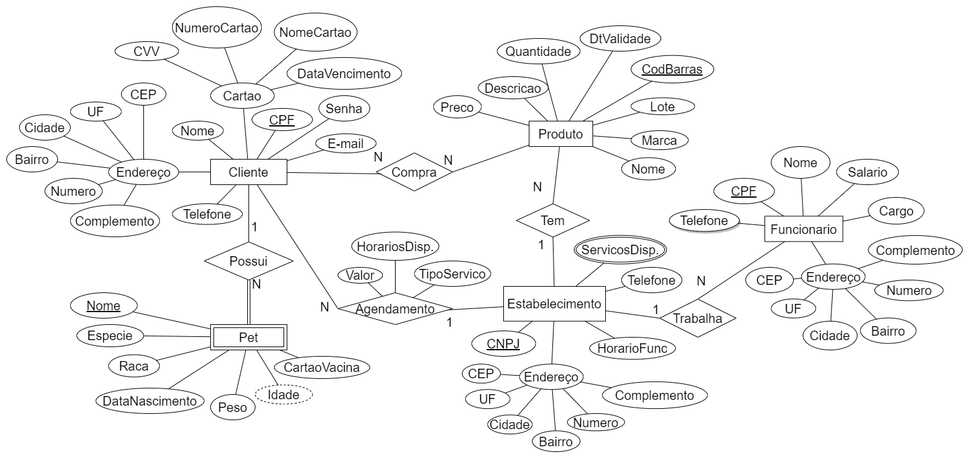

Fonte: Elaboração Própria (2022)

# Modelo relacional – mr

Figura 2 – MR CatDog

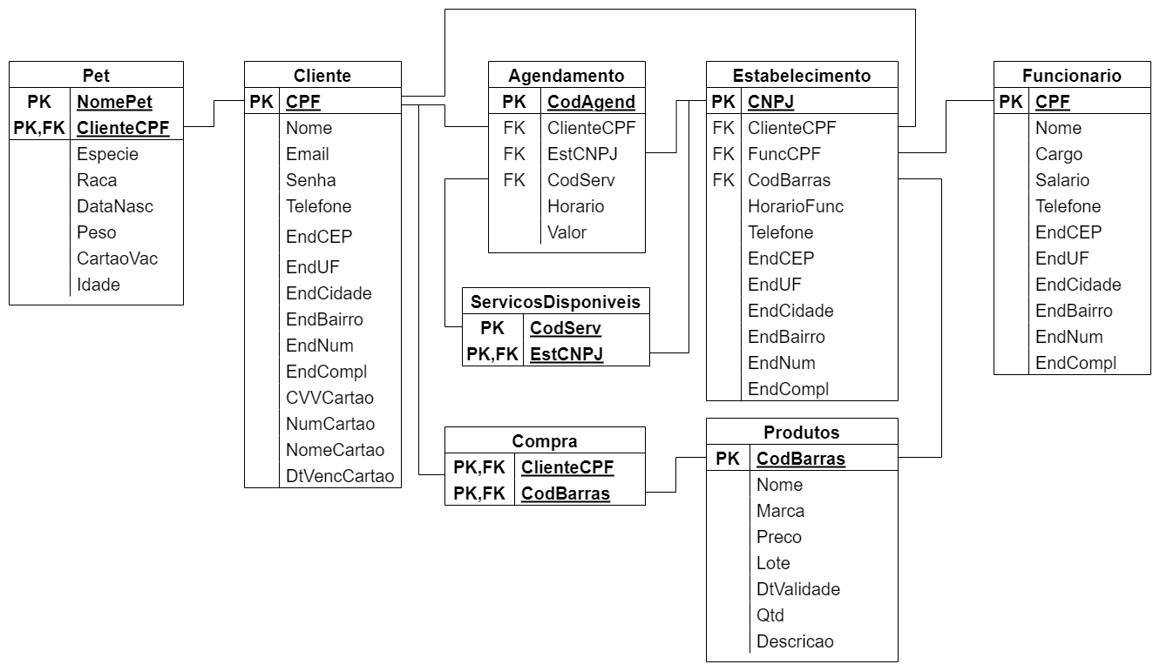

Fonte: Elaboração Própria (2022)